 | Министерство науки и высшего образования Российской Федерации  Федеральное государственное автономное образовательное учреждение  высшего образования  «Московский государственный технический университет  имени Н.Э. Баумана  (национальный исследовательский университет)»  (МГТУ им. Н.Э. Баумана)

ФАКУЛЬТЕТ | ИНФОРМАТИКА И СИСТЕМЫ УПРАВЛЕНИЯ
КАФЕДРА | СИСТЕМЫ ОБРАБОТКИ ИНФОРМАЦИИ И УПРАВЛЕНИЯ

ДОМАШНЯЯ РАБОТА

НА ТЕМУ:

Разработка консольного приложения с
применением ООП

Студент | ИУ5-21Б |  |  |  | А.Д. Смирнов
 | (группа) |  | (подпись, дата) |  | (И.О. Фамилия)
Руководитель курсовой работы
 |  |  |  |  | Ю.Е. Гапанюк
 |  |  | (подпись, дата) |  | (И.О. Фамилия)

2026 г.

Вариант 24 (Операторы связи)

Текст программы:

Файл 1: Operator.cs (папка Models)
csharp
/// <summary>
/// Оператор связи (справочная таблица, сторона «один»)
/// </summary>
class Operator
{
/// <summary>Идентификатор оператора</summary>
public int Id { get; set; }

/// <summary>Название оператора</summary>
public string Name { get; set; }

/// <summary>Конструктор с параметрами</summary>
public Operator(int id, string name)
{
Id = id;
Name = name;
}

/// <summary>Конструктор по умолчанию</summary>
public Operator() : this(0, "") { }

public override string ToString() => $"[{Id}] {Name}";
}

Файл 2: Tariff.cs (папка Models)
csharp
/// <summary>
/// Тариф (основная таблица, сторона «много»)
/// </summary>
class Tariff
{
public int Id { get; set; }
public int OperatorId { get; set; }
public string Name { get; set; }

private int _priceMonth;

/// <summary>
/// Абонентская плата (руб./мес.) — не может быть отрицательной
/// </summary>
public int PriceMonth
{
get => _priceMonth;
set
{
if (value < 0)
throw new ArgumentException("Абонентская плата не может быть отрицательной");
_priceMonth = value;
}
}

/// <summary>Конструктор с параметрами</summary>
public Tariff(int id, int operatorId, string name, int priceMonth)
{
Id = id;
OperatorId = operatorId;
Name = name;
PriceMonth = priceMonth;
}

/// <summary>Конструктор по умолчанию</summary>
public Tariff() : this(0, 0, "", 0) { }

public override string ToString() => $"[{Id}] {Name}, оператор #{OperatorId}, {PriceMonth} руб.";
}

Файл 3: DatabaseManager.cs
csharp
using Microsoft.Data.Sqlite;

/// <summary>
/// Управление базой данных SQLite.
/// Инкапсулирует все операции с БД: создание таблиц,
/// импорт CSV, CRUD-операции, выполнение запросов для отчётов.
/// </summary>
class DatabaseManager
{
private string _connectionString;

/// <summary>
/// Конструктор. Принимает путь к файлу БД.
/// </summary>
public DatabaseManager(string dbPath)
{
_connectionString = $"Data Source={dbPath}";
}

// ──────────── Инициализация ────────────

/// <summary>
/// Создаёт таблицы (если не существуют) и загружает CSV при первом запуске
/// </summary>
public void InitializeDatabase(string operatorsCsvPath, string tariffsCsvPath)
{
CreateTables();

if (GetAllOperators().Count == 0 && File.Exists(operatorsCsvPath))
{
ImportOperatorsFromCsv(operatorsCsvPath);
Console.WriteLine($"[OK] Загружены операторы из {operatorsCsvPath}");
}

if (GetAllTariffs().Count == 0 && File.Exists(tariffsCsvPath))
{
ImportTariffsFromCsv(tariffsCsvPath);
Console.WriteLine($"[OK] Загружены тарифы из {tariffsCsvPath}");
}
}

/// <summary>Создание таблиц</summary>
private void CreateTables()
{
using var conn = new SqliteConnection(_connectionString);
conn.Open();

var cmd = conn.CreateCommand();
cmd.CommandText = @"
CREATE TABLE IF NOT EXISTS operators (
operator_id INTEGER PRIMARY KEY AUTOINCREMENT,
operator_name TEXT NOT NULL
);
CREATE TABLE IF NOT EXISTS tariffs (
tariff_id INTEGER PRIMARY KEY AUTOINCREMENT,
operator_id INTEGER NOT NULL,
tariff_name TEXT NOT NULL,
price_month INTEGER NOT NULL,
FOREIGN KEY (operator_id) REFERENCES operators(operator_id)
);";
cmd.ExecuteNonQuery();
}

/// <summary>Импорт операторов из CSV</summary>
private void ImportOperatorsFromCsv(string path)
{
using var conn = new SqliteConnection(_connectionString);
conn.Open();
string[] lines = File.ReadAllLines(path);
for (int i = 1; i < lines.Length; i++)
{
string[] parts = lines[i].Split(';');
if (parts.Length < 2) continue;
var cmd = conn.CreateCommand();
cmd.CommandText = "INSERT INTO operators (operator_id, operator_name) VALUES (@id, @name)";
cmd.Parameters.AddWithValue("@id", int.Parse(parts[0]));
cmd.Parameters.AddWithValue("@name", parts[1]);
cmd.ExecuteNonQuery();
}
}

/// <summary>Импорт тарифов из CSV</summary>
private void ImportTariffsFromCsv(string path)
{
using var conn = new SqliteConnection(_connectionString);
conn.Open();
string[] lines = File.ReadAllLines(path);
for (int i = 1; i < lines.Length; i++)
{
string[] parts = lines[i].Split(';');
if (parts.Length < 4) continue;
var cmd = conn.CreateCommand();
cmd.CommandText = @"INSERT INTO tariffs (tariff_id, operator_id, tariff_name, price_month)
VALUES (@id, @opId, @name, @price)";
cmd.Parameters.AddWithValue("@id", int.Parse(parts[0]));
cmd.Parameters.AddWithValue("@opId", int.Parse(parts[1]));
cmd.Parameters.AddWithValue("@name", parts[2]);
cmd.Parameters.AddWithValue("@price", int.Parse(parts[3]));
cmd.ExecuteNonQuery();
}
}

// ──────────── Чтение данных ────────────

/// <summary>Получить всех операторов</summary>
public List<Operator> GetAllOperators()
{
var result = new List<Operator>();
using var conn = new SqliteConnection(_connectionString);
conn.Open();
var cmd = conn.CreateCommand();
cmd.CommandText = "SELECT operator_id, operator_name FROM operators ORDER BY operator_id";
using var reader = cmd.ExecuteReader();
while (reader.Read())
{
result.Add(new Operator(reader.GetInt32(0), reader.GetString(1)));
}
return result;
}

/// <summary>Получить все тарифы</summary>
public List<Tariff> GetAllTariffs()
{
var result = new List<Tariff>();
using var conn = new SqliteConnection(_connectionString);
conn.Open();
var cmd = conn.CreateCommand();
cmd.CommandText = "SELECT tariff_id, operator_id, tariff_name, price_month FROM tariffs ORDER BY tariff_id";
using var reader = cmd.ExecuteReader();
while (reader.Read())
{
result.Add(new Tariff(reader.GetInt32(0), reader.GetInt32(1), reader.GetString(2), reader.GetInt32(3)));
}
return result;
}

/// <summary>Получить тариф по Id</summary>
public Tariff GetTariffById(int id)
{
using var conn = new SqliteConnection(_connectionString);
conn.Open();
var cmd = conn.CreateCommand();
cmd.CommandText = "SELECT tariff_id, operator_id, tariff_name, price_month FROM tariffs WHERE tariff_id = @id";
cmd.Parameters.AddWithValue("@id", id);
using var reader = cmd.ExecuteReader();
if (reader.Read())
{
return new Tariff(reader.GetInt32(0), reader.GetInt32(1), reader.GetString(2), reader.GetInt32(3));
}
return null;
}

// ──────────── Изменение данных ────────────

/// <summary>Добавить тариф (Id генерируется автоматически)</summary>
public void AddTariff(Tariff tariff)
{
using var conn = new SqliteConnection(_connectionString);
conn.Open();
var cmd = conn.CreateCommand();
cmd.CommandText = @"INSERT INTO tariffs (operator_id, tariff_name, price_month)
VALUES (@opId, @name, @price)";
cmd.Parameters.AddWithValue("@opId", tariff.OperatorId);
cmd.Parameters.AddWithValue("@name", tariff.Name);
cmd.Parameters.AddWithValue("@price", tariff.PriceMonth);
cmd.ExecuteNonQuery();
}

/// <summary>Обновить данные тарифа</summary>
public void UpdateTariff(Tariff tariff)
{
using var conn = new SqliteConnection(_connectionString);
conn.Open();
var cmd = conn.CreateCommand();
cmd.CommandText = @"UPDATE tariffs
SET operator_id = @opId, tariff_name = @name, price_month = @price
WHERE tariff_id = @id";
cmd.Parameters.AddWithValue("@id", tariff.Id);
cmd.Parameters.AddWithValue("@opId", tariff.OperatorId);
cmd.Parameters.AddWithValue("@name", tariff.Name);
cmd.Parameters.AddWithValue("@price", tariff.PriceMonth);
cmd.ExecuteNonQuery();
}

/// <summary>Удалить тариф по Id</summary>
public void DeleteTariff(int id)
{
using var conn = new SqliteConnection(_connectionString);
conn.Open();
var cmd = conn.CreateCommand();
cmd.CommandText = "DELETE FROM tariffs WHERE tariff_id = @id";
cmd.Parameters.AddWithValue("@id", id);
cmd.ExecuteNonQuery();
}

// ──────────── Выполнение произвольного запроса (для отчётов) ────────────

/// <summary>
/// Выполняет SQL-запрос и возвращает имена столбцов и строки результата.
/// Используется классом ReportBuilder.
/// </summary>
public (string[] columns, List<string[]> rows) ExecuteQuery(string sql)
{
using var conn = new SqliteConnection(_connectionString);
conn.Open();
var cmd = conn.CreateCommand();
cmd.CommandText = sql;
using var reader = cmd.ExecuteReader();

string[] columns = new string[reader.FieldCount];
for (int i = 0; i < reader.FieldCount; i++)
columns[i] = reader.GetName(i);

var rows = new List<string[]>();
while (reader.Read())
{
string[] row = new string[reader.FieldCount];
for (int i = 0; i < reader.FieldCount; i++)
row[i] = reader.GetValue(i)?.ToString() ?? "";
rows.Add(row);
}
return (columns, rows);
}
}

Файл 4: ReportBuilder.cs
csharp
using System.Text;

/// <summary>
/// Построитель отчётов с использованием паттерна Fluent Interface.
/// Промежуточные методы возвращают this (цепочка вызовов).
/// Терминальные методы выполняют запрос и формируют результат.
/// </summary>
class ReportBuilder
{
private DatabaseManager _db;

// Настройки отчёта
private string _sql = "";
private string _title = "";
private string[] _headers = Array.Empty<string>();
private int[] _widths = Array.Empty<int>();
private bool _numbered = false; // [ГРУППА А]

/// <summary>
/// Конструктор. Принимает DatabaseManager для выполнения запросов.
/// </summary>
public ReportBuilder(DatabaseManager db)
{
_db = db;
}

// ──────────── Промежуточные методы (возвращают this) ────────────

/// <summary>SQL-запрос для отчёта</summary>
public ReportBuilder Query(string sql)
{
_sql = sql;
return this;
}

/// <summary>Заголовок отчёта</summary>
public ReportBuilder Title(string title)
{
_title = title;
return this;
}

/// <summary>Названия колонок для отображения</summary>
public ReportBuilder Header(params string[] columns)
{
_headers = columns;
return this;
}

/// <summary>Ширина каждой колонки в символах</summary>
public ReportBuilder ColumnWidths(params int[] widths)
{
_widths = widths;
return this;
}

/// <summary>[ГРУППА А] Включить нумерацию строк</summary>
public ReportBuilder Numbered()
{
_numbered = true;
return this;
}

// ──────────── Терминальные методы ────────────

/// <summary>
/// Выполняет запрос, форматирует результат через StringBuilder,
/// возвращает готовую строку отчёта
/// </summary>
public string Build()
{
var (columns, rows) = _db.ExecuteQuery(_sql);
var sb = new StringBuilder();

// Заголовок
if (_title.Length > 0)
{
sb.AppendLine();
sb.AppendLine($"=== {_title} ===");
}

// Определяем названия колонок
string[] displayHeaders = _headers.Length > 0 ? _headers : columns;
int colCount = displayHeaders.Length;

// Определяем ширину колонок
int[] widths;
if (_widths.Length >= colCount)
{
widths = _widths;
}
else
{
widths = new int[colCount];
for (int i = 0; i < colCount; i++)
widths[i] = 20;
}

int numWidth = _numbered ? 5 : 0;

// Шапка таблицы
if (_numbered)
sb.Append("№".PadRight(numWidth));
for (int i = 0; i < colCount; i++)
sb.Append(displayHeaders[i].PadRight(widths[i]));
sb.AppendLine();

// Разделитель
int totalWidth = numWidth;
for (int i = 0; i < colCount; i++)
totalWidth += widths[i];
sb.AppendLine(new string('-', totalWidth));

// Строки данных
for (int r = 0; r < rows.Count; r++)
{
if (_numbered)
sb.Append((r + 1).ToString().PadRight(numWidth));
for (int c = 0; c < rows[r].Length && c < colCount; c++)
sb.Append(rows[r][c].PadRight(widths[c]));
sb.AppendLine();
}

return sb.ToString();
}

/// <summary>Выполняет Build() и выводит результат в консоль</summary>
public void Print()
{
Console.WriteLine(Build());
}
}

Файл 5: Program.cs
csharp
using System.Text;

Console.OutputEncoding = Encoding.UTF8;
Console.InputEncoding = Encoding.UTF8;

string dbPath = "operators.db";
string operatorsCsv = Path.Combine(AppContext.BaseDirectory, "operators.csv");
string tariffsCsv = Path.Combine(AppContext.BaseDirectory, "tariffs.csv");

var db = new DatabaseManager(dbPath);
db.InitializeDatabase(operatorsCsv, tariffsCsv);

Console.WriteLine();

string choice;
do
{
Console.WriteLine("╔════════════════════════════════════════════╗");
Console.WriteLine("║ УПРАВЛЕНИЕ ТАРИФАМИ ОПЕРАТОРОВ ║");
Console.WriteLine("╠════════════════════════════════════════════╣");
Console.WriteLine("║ 1 — Показать всех операторов ║");
Console.WriteLine("║ 2 — Показать все тарифы ║");
Console.WriteLine("║ 3 — Добавить тариф ║");
Console.WriteLine("║ 4 — Редактировать тариф ║");
Console.WriteLine("║ 5 — Удалить тариф ║");
Console.WriteLine("║ 6 — Отчёты ║");
Console.WriteLine("║ 0 — Выход ║");
Console.WriteLine("╚════════════════════════════════════════════╝");
Console.Write("Ваш выбор: ");

choice = Console.ReadLine()?.Trim() ?? "";
Console.WriteLine();

switch (choice)
{
case "1": ShowOperators(db); break;
case "2": ShowTariffs(db); break;
case "3": AddTariff(db); break;
case "4": EditTariff(db); break;
case "5": DeleteTariff(db); break;
case "6": ReportsMenu(db); break;
case "0": Console.WriteLine("Завершение работы"); break;
default: Console.WriteLine("Неверный пункт меню."); break;
}
Console.WriteLine();
} while (choice != "0");

// ──────────── ФУНКЦИИ МЕНЮ ────────────

static void ShowOperators(DatabaseManager db)
{
Console.WriteLine("---- Все операторы ----");
var operators = db.GetAllOperators();
foreach (var op in operators)
Console.WriteLine(" " + op);
Console.WriteLine($"Итого: {operators.Count}");
}

static void ShowTariffs(DatabaseManager db)
{
Console.WriteLine("---- Все тарифы ----");
var tariffs = db.GetAllTariffs();
foreach (var t in tariffs)
Console.WriteLine(" " + t);
Console.WriteLine($"Итого: {tariffs.Count}");
}

static void AddTariff(DatabaseManager db)
{
Console.WriteLine("---- Добавление тарифа ----");
Console.WriteLine("Доступные операторы:");
var operators = db.GetAllOperators();
foreach (var op in operators)
Console.WriteLine(" " + op);

Console.Write("ID оператора: ");
if (!int.TryParse(Console.ReadLine(), out int operatorId))
{
Console.WriteLine("Ошибка: введите целое число.");
return;
}

Console.Write("Название тарифа: ");
string name = Console.ReadLine()?.Trim() ?? "";
if (name.Length == 0)
{
Console.WriteLine("Ошибка: название не может быть пустым.");
return;
}

Console.Write("Абонентская плата (руб./мес.): ");
if (!int.TryParse(Console.ReadLine(), out int price))
{
Console.WriteLine("Ошибка: введите целое число.");
return;
}

try
{
var tariff = new Tariff(0, operatorId, name, price);
db.AddTariff(tariff);
Console.WriteLine("Тариф добавлен.");
}
catch (ArgumentException ex)
{
Console.WriteLine($"Ошибка: {ex.Message}");
}
}

static void EditTariff(DatabaseManager db)
{
Console.WriteLine("---- Редактирование тарифа ----");
Console.Write("Введите ID тарифа: ");
if (!int.TryParse(Console.ReadLine(), out int id))
{
Console.WriteLine("Ошибка: введите целое число.");
return;
}

var tariff = db.GetTariffById(id);
if (tariff == null)
{
Console.WriteLine($"Тариф с ID={id} не найден.");
return;
}

Console.WriteLine($"Текущие данные: {tariff}");
Console.WriteLine("(Нажмите Enter, чтобы оставить значение без изменений)");

Console.Write($"Название [{tariff.Name}]: ");
string input = Console.ReadLine()?.Trim() ?? "";
if (input.Length > 0) tariff.Name = input;

Console.Write($"ID оператора [{tariff.OperatorId}]: ");
input = Console.ReadLine()?.Trim() ?? "";
if (input.Length > 0 && int.TryParse(input, out int newOpId))
tariff.OperatorId = newOpId;

Console.Write($"Цена [{tariff.PriceMonth}]: ");
input = Console.ReadLine()?.Trim() ?? "";
if (input.Length > 0 && int.TryParse(input, out int newPrice))
{
try
{
tariff.PriceMonth = newPrice;
}
catch (ArgumentException ex)
{
Console.WriteLine($"Ошибка: {ex.Message}");
return;
}
}

db.UpdateTariff(tariff);
Console.WriteLine("Данные обновлены.");
}

static void DeleteTariff(DatabaseManager db)
{
Console.WriteLine("---- Удаление тарифа ----");
Console.Write("Введите ID тарифа: ");
if (!int.TryParse(Console.ReadLine(), out int id))
{
Console.WriteLine("Ошибка: введите целое число.");
return;
}

var tariff = db.GetTariffById(id);
if (tariff == null)
{
Console.WriteLine($"Тариф с ID={id} не найден.");
return;
}

Console.Write($"Удалить «{tariff.Name}»? (да/нет): ");
string confirm = Console.ReadLine()?.Trim().ToLower() ?? "";
if (confirm == "да")
{
db.DeleteTariff(id);
Console.WriteLine("Тариф удалён.");
}
else
{
Console.WriteLine("Удаление отменено.");
}
}

static void ReportsMenu(DatabaseManager db)
{
string choice;
do
{
Console.WriteLine("--- Отчёты ---");
Console.WriteLine(" 1 - Тарифы с названиями операторов");
Console.WriteLine(" 2 - Количество тарифов по операторам");
Console.WriteLine(" 3 - Средняя цена тарифа по операторам");
Console.WriteLine(" 0 - Назад");
Console.Write("Ваш выбор: ");
choice = Console.ReadLine()?.Trim() ?? "";

switch (choice)
{
case "1": Report1_TariffsWithOperators(db); break;
case "2": Report2_CountByOperator(db); break;
case "3": Report3_AvgPriceByOperator(db); break;
case "0": break;
default: Console.WriteLine("Неверный пункт."); break;
}
Console.WriteLine();
} while (choice != "0");
}

// ──────────── ТРИ ОБЯЗАТЕЛЬНЫХ ОТЧЁТА ────────────

// Отчёт 1: Тарифы с названиями операторов (JOIN)
static void Report1_TariffsWithOperators(DatabaseManager db)
{
new ReportBuilder(db)
.Query(@"SELECT t.tariff_name, o.operator_name, t.price_month
FROM tariffs t
JOIN operators o ON t.operator_id = o.operator_id
ORDER BY t.tariff_name")
.Title("Тарифы по операторам")
.Header("Тариф", "Оператор", "Цена (руб.)")
.ColumnWidths(20, 15, 12)
.Numbered() // [ГРУППА А] нумерация строк
.Print();
}

// Отчёт 2: Количество тарифов по операторам (GROUP BY + COUNT)
static void Report2_CountByOperator(DatabaseManager db)
{
new ReportBuilder(db)
.Query(@"SELECT o.operator_name, COUNT(*) AS cnt
FROM tariffs t
JOIN operators o ON t.operator_id = o.operator_id
GROUP BY o.operator_name
ORDER BY o.operator_name")
.Title("Количество тарифов по операторам")
.Header("Оператор", "Кол-во тарифов")
.ColumnWidths(20, 12)
.Print();
}

// Отчёт 3: Средняя цена тарифа по операторам (GROUP BY + AVG)
static void Report3_AvgPriceByOperator(DatabaseManager db)
{
new ReportBuilder(db)
.Query(@"SELECT o.operator_name, ROUND(AVG(t.price_month), 1) AS avg_price
FROM tariffs t
JOIN operators o ON t.operator_id = o.operator_id
GROUP BY o.operator_name
ORDER BY avg_price DESC")
.Title("Средняя цена тарифа по операторам")
.Header("Оператор", "Средняя цена (руб.)")
.ColumnWidths(20, 20)
.Print();
}

CSV файлы (тестовые данные):
operators.csv
csv
operator_id;operator_name
1;МТС
2;МегаФон
3;Билайн
4;Tele2
tariffs.csv
csv
tariff_id;operator_id;tariff_name;price_month
1;1;Тариф Smart;500
2;1;Тариф X;800
3;1;Тариф Premium;1500
4;2;Тариф Включайся;550
5;2;Тариф Общайся;750
6;2;Тариф Premium;1200
7;3;Тариф Всё включено;600
8;3;Тариф Zero;0
9;3;Тариф Max;900
10;4;Тариф Классический;400
11;4;Тариф Безлимитный;1000
12;4;Тариф Семейный;800

Результаты выполнения программы:
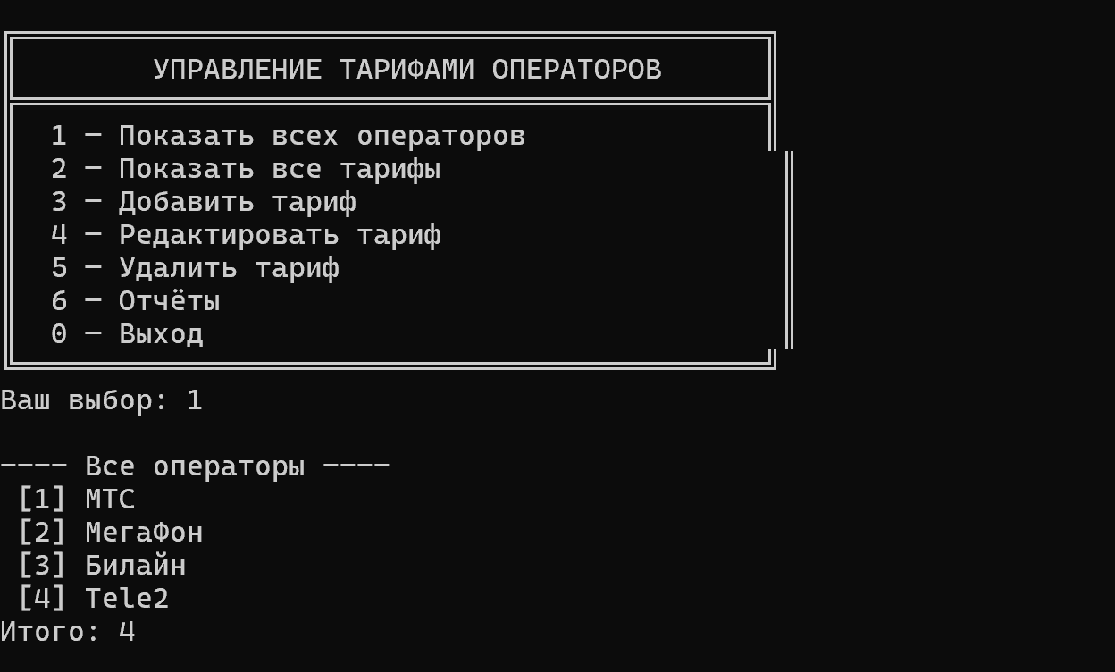

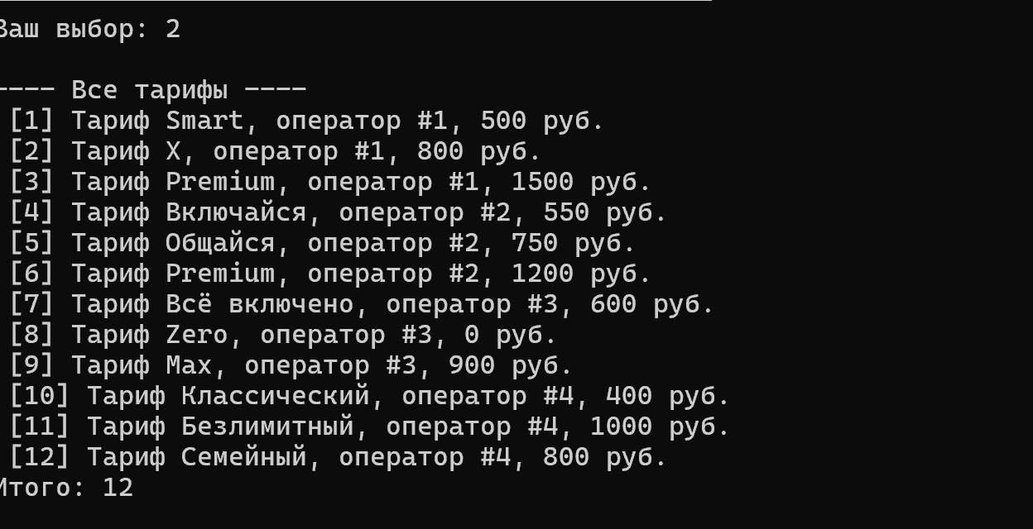

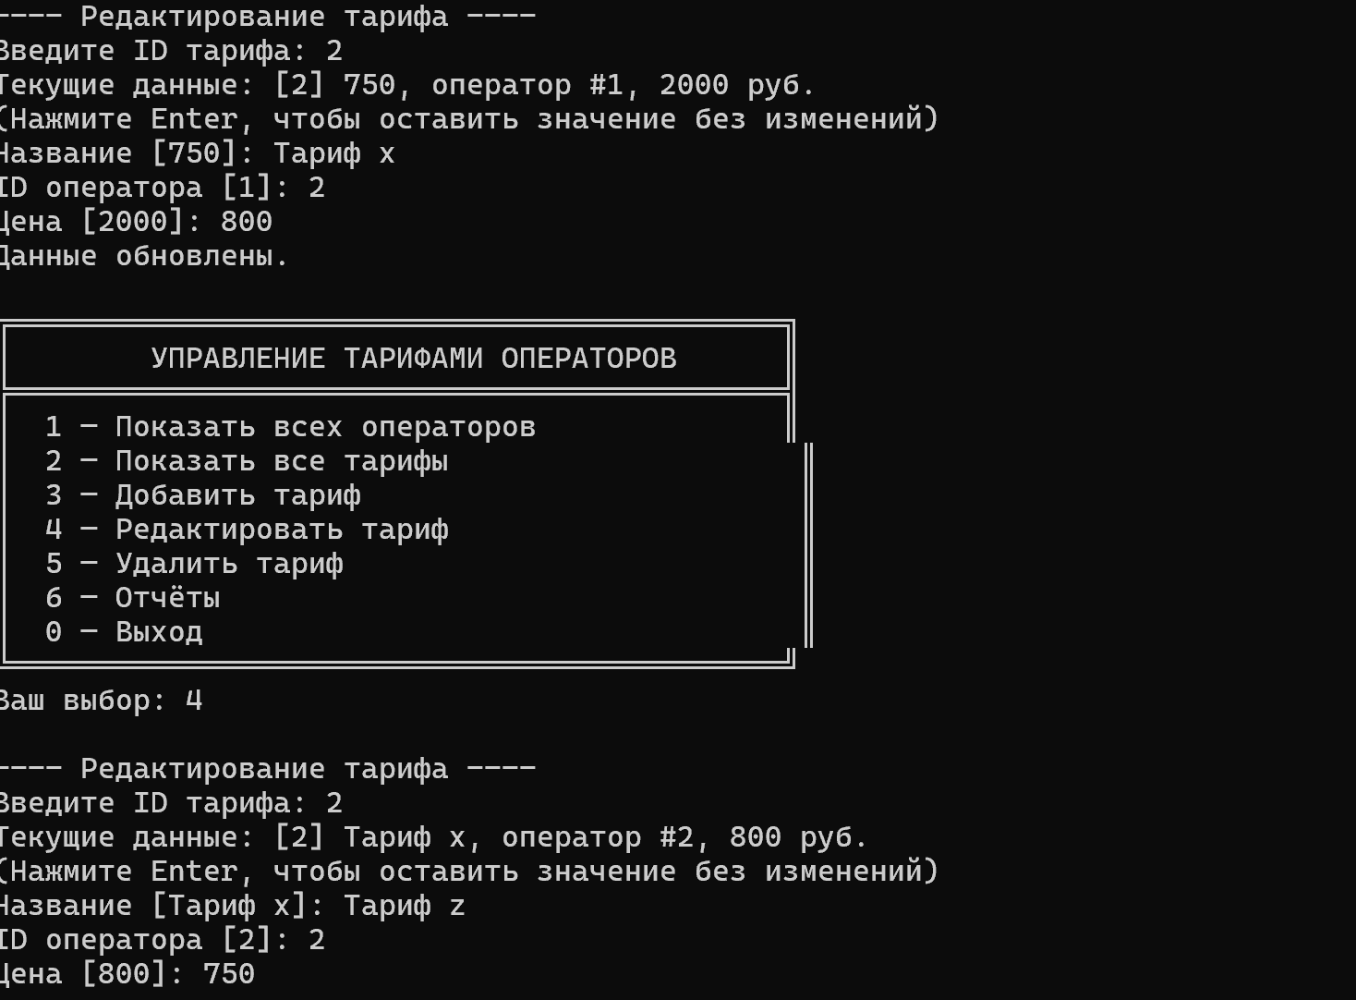
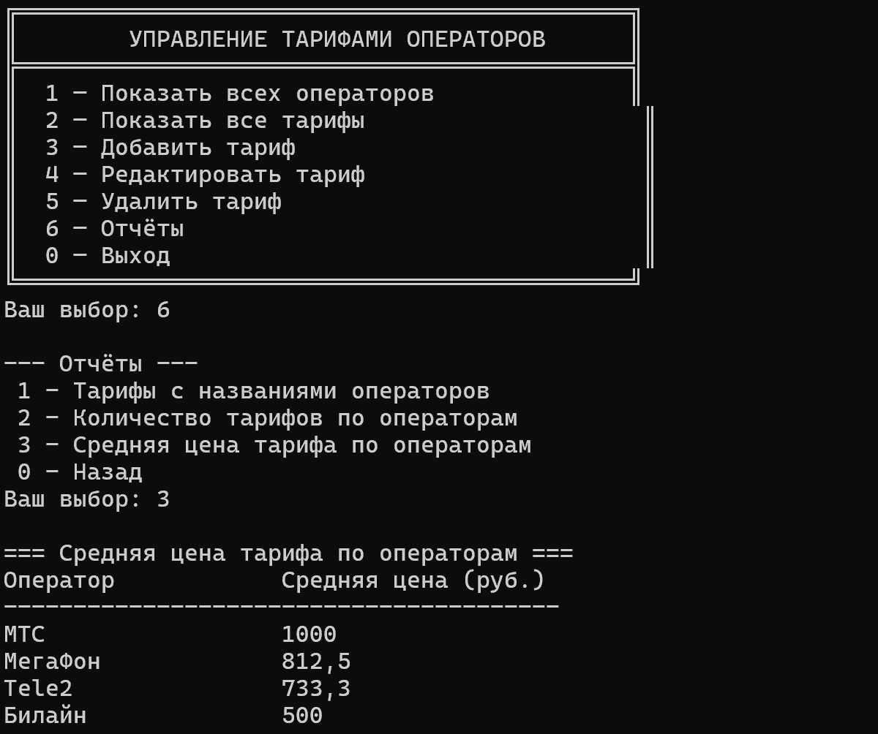

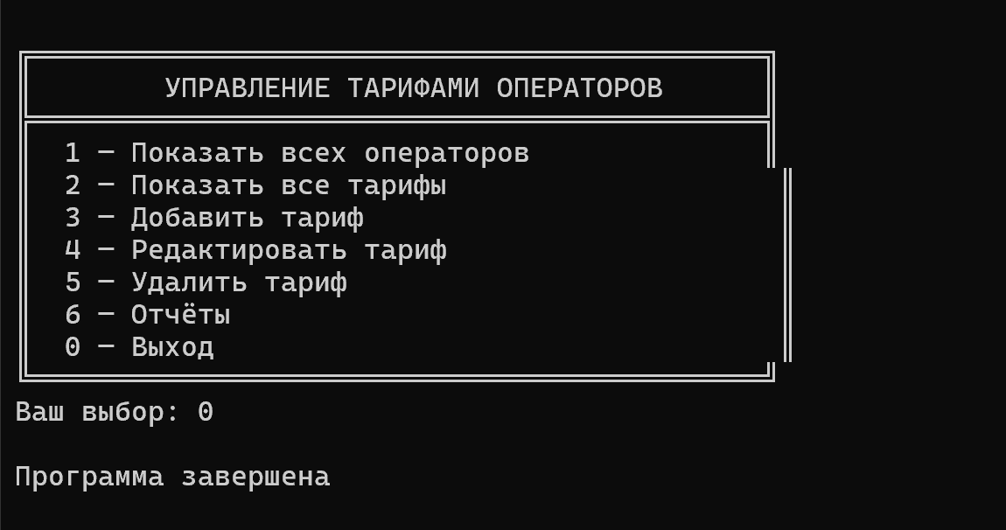

Модели данных
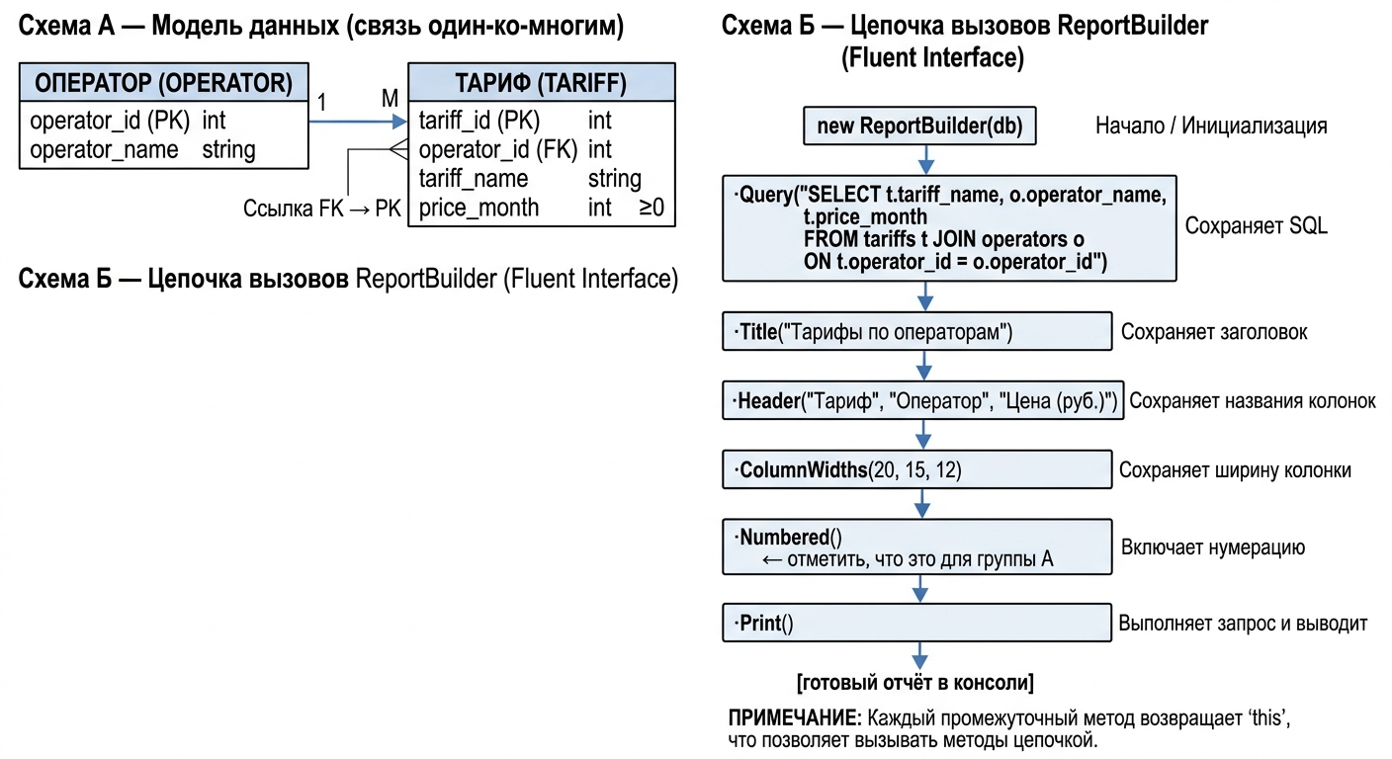

Контрольные вопросы

Вопрос 1. Что такое расстояние Левенштейна?

Расстояние Левенштейна — это минимальное количество операций вставки,
удаления и замены символов, необходимых для преобразования одной строки в другую.

Вопрос 2. Что такое расстояние Дамерау-Левенштейна?

Расстояние Дамерау-Левенштейна — это расширение расстояния Левенштейна,
которое дополнительно учитывает операцию транспозиции (перестановку двух
соседних символов) как отдельную операцию со стоимостью 1.

Вопрос 3. Объясните алгоритм Вагнера-Фишера для вычисления расстояния
Дамерау-Левенштейна.

Алгоритм Вагнера-Фишера использует метод динамического программирования.
Создаётся матрица размером (M+1)×(N+1), где M и N — длины строк.
Каждый элемент matrix[i,j] хранит минимальное расстояние между первыми
i символами первой строки и первыми j символами второй строки.
Заполнение происходит по рекуррентной формуле с учётом вставки, удаления,
замены и транспозиции. Результат находится в правом нижнем углу матрицы.

Вывод

В ходе выполнения домашнего задания №2 было разработано консольное приложение на языке C# для управления данными об операторах связи и их тарифах.

Реализованы классы-модели Operator и Tariff с валидацией числового поля (price_month ≥ 0). Создан класс DatabaseManager, инкапсулирующий работу с SQLite (CRUD-операции, импорт из CSV, выполнение запросов). Реализован паттерн Fluent Interface в классе ReportBuilder для построения отчётов.

Для группы А добавлен метод Numbered(), обеспечивающий нумерацию строк в отчётах.

Все требования методических указаний выполнены, программа работает корректно.

